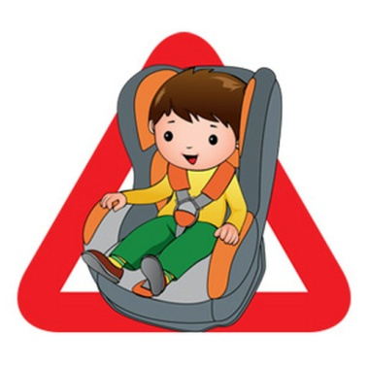 | ПРАВИЛА ПЕРЕВОЗКИ ДЕТЕЙ  В АВТОМОБИЛЕ

- Не перевозите малыша на своих коленях. При аварии вы можете его не удержать или придавить собой.
- Не пристегивайте малыша штатным ремнем безопасности. Таким образом, вы вряд ли убережете его: такой ремень рассчитан на взрослого человека.
- Не разрешайте ребенку стоять за спиной водителя, между спинками передних сидений.
- Не пристегивайте взрослого и ребенка одним ремнем.
- Не оставляйте в салоне незакрепленные тяжелые предметы. При столкновении они превращаются в опасный снаряд.
- Не разрешайте ребенку сидеть на заднем сиденье спиной по ходу движения: при столкновении малыш упадет затылком вперед.
- Не устанавливайте кресло между передними сиденьями. Конечно, в таком положении у малыша будет хороший обзор. Но, во-первых, это самое опасное место в машине. Во-вторых, между сиденьями вы не сможете надежно его закрепить.

К сожалению, нельзя найти кресло одинаково хорошо подходящее для детей всех возрастов. Поэтому, выбирая автокресло, исходите из следующего:
- автокресло должно относиться к группе, соответствующей весу вашего ребенка, поэтому перед посещением магазина обязательно взвесьте своего малыша;
- в автокресле ребенку должно быть удобно, т.к. в неудобном кресле ребенок начнет капризничать и отвлекать водителя от дороги. Поэтому перед покупкой постарайтесь, чтобы малыш примерил кресло, в котором ему предстоит провести многие часы. Чем младше ребенок, тем важнее для него возможность спать во время поездки, поэтому желательно, чтобы кресло регулировалось по наклону (положение бодрствования и положение сна);
- для детей до 3-х лет обязательны внутренние Y-образные или пятиточечные ремни, т.к. только они смогут предохранить малыша от характерных повреждений брюшной полости и травмы позвоночника;
- детское автокресло должно без проблем переноситься и просто устанавливаться в ваш автомобиль всеми, кто будет возить ребенка. Постарайтесь примерить автокресло в свою машину.

